*Milan Gupta 09-01-18*

Functioneel Ontwerp Vuurwerkshop 2018

Contents

Use case diagram 2

Navigatie (menustructuur/sitemap) 2

Pagina layout ontwerp 3

Homepagina 3

Winkelwagen 3

Contactpagina 4

Functionaliteiten lijst 4

Planning 5

# Use case diagram

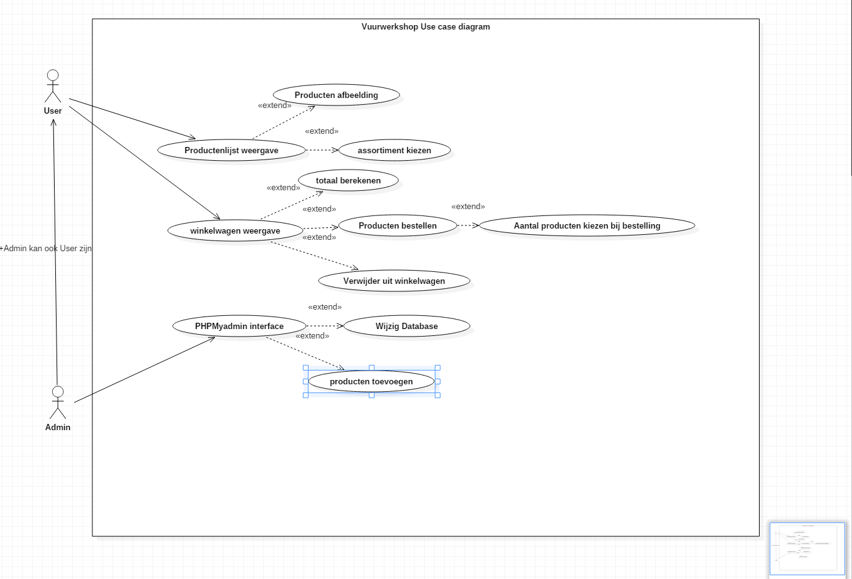

# Navigatie (menustructuur/sitemap)

Homepagina met producten en winkelwagen www.pagina.nl/home.php

Bestelpagina www.pagina.nl/bestel.php

Contactpagina [www.pagina.nl/contact.html](http://www.pagina.nl/contact.html)

# Pagina layout ontwerp

## Homepagina

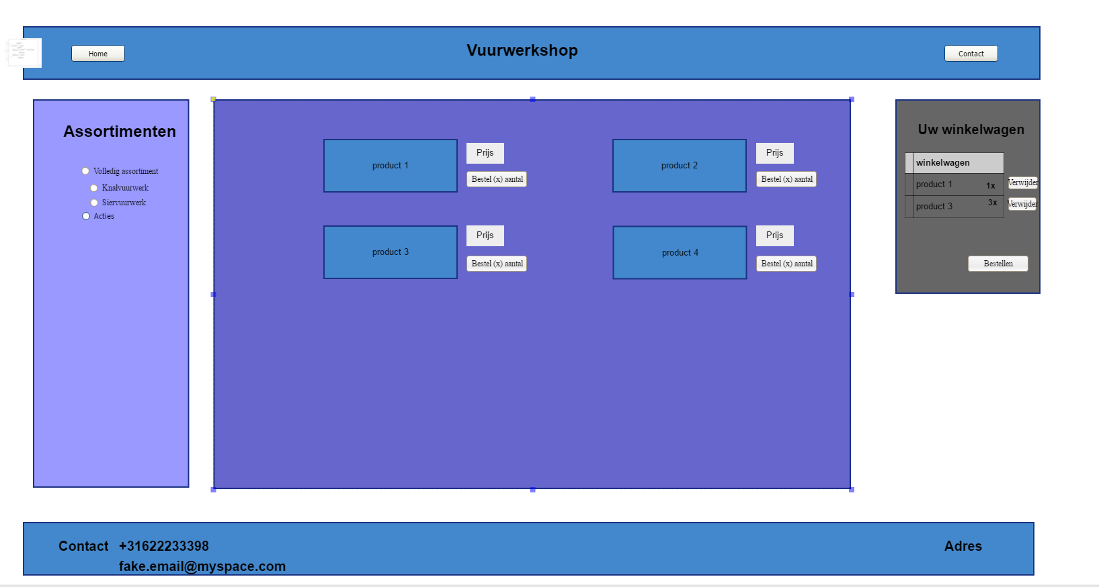

## Winkelwagen

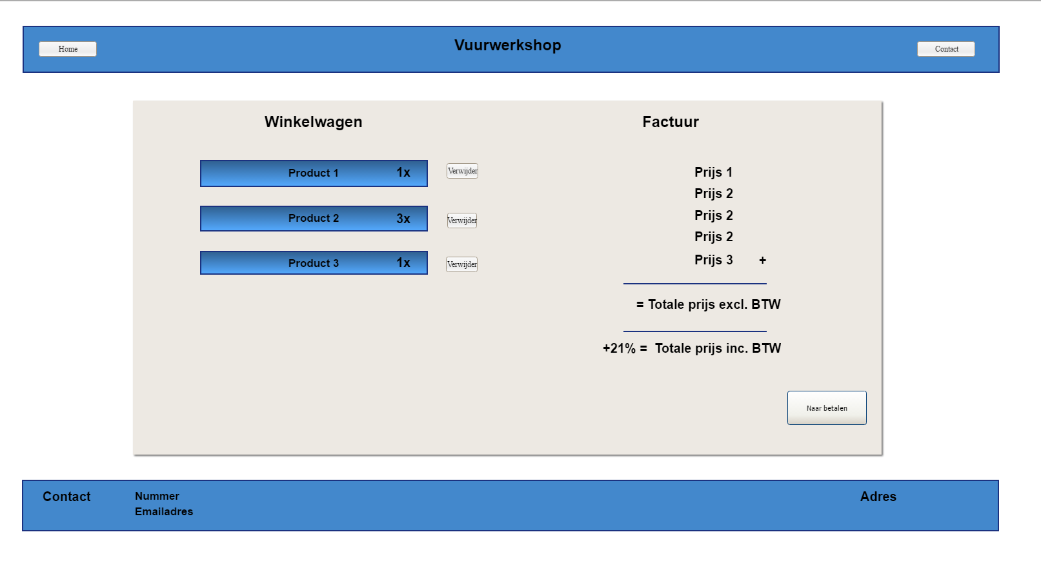

## Contactpagina

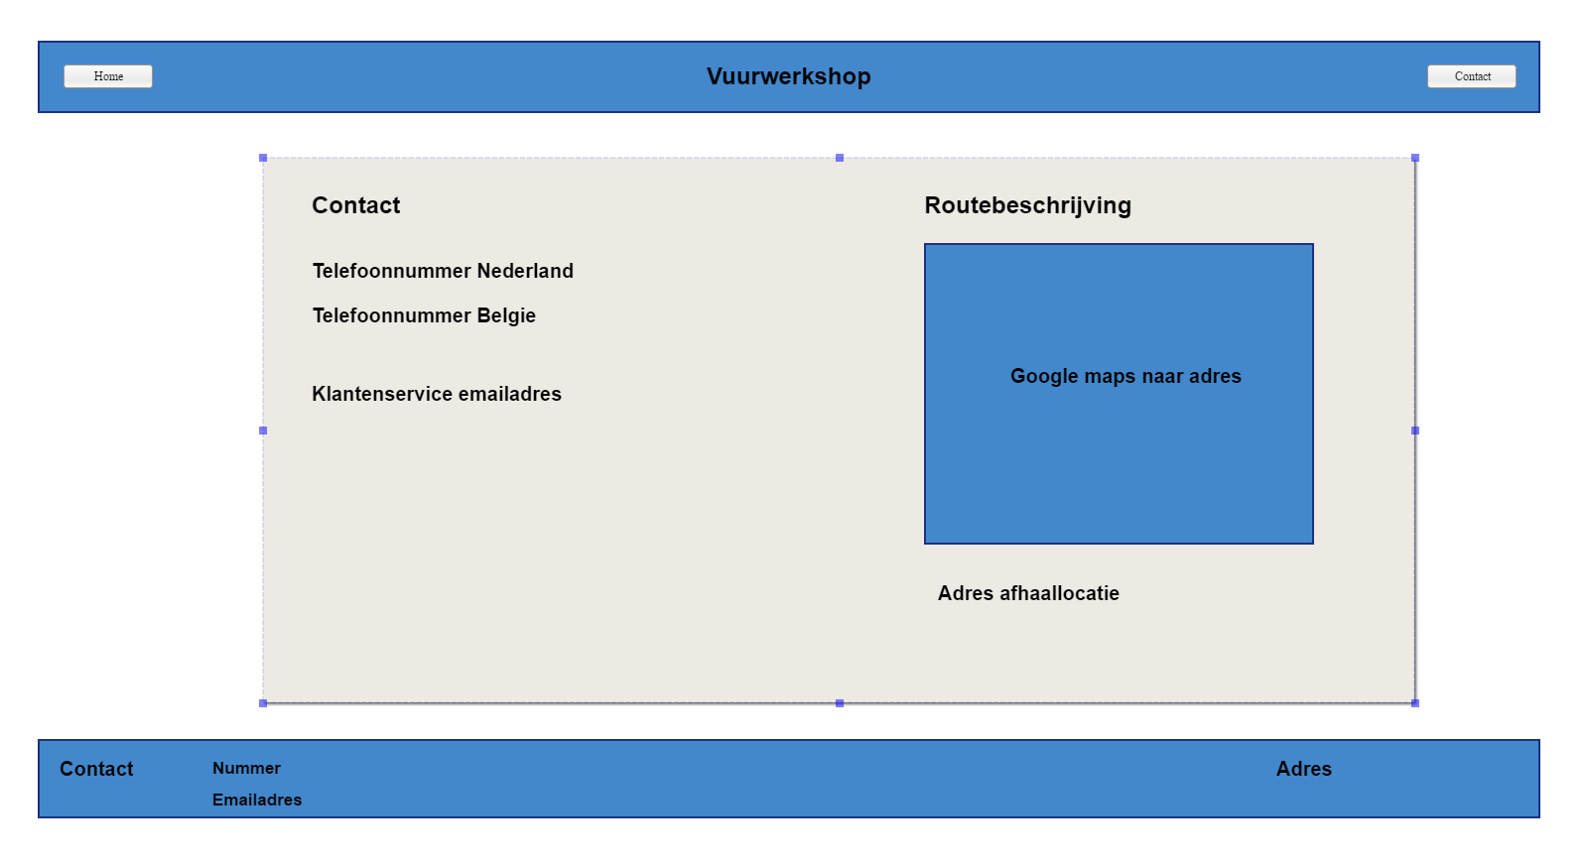

# Functionaliteiten lijst

|  |  |  |  |
| --- | --- | --- | --- |
| **Wensnr.** | **Omschrijving** | **Verplicht onderdeel** | **MoSCoW** |
| **1** | Hoofdpagina: links assortiment, in het midden producten en aan de rechter kant de winkelwagen. | X | M |
| **2** | Per assortiment krijg je andere vuurwerk te zien op de midden pagina (filter functie) | X | M |
| **3** | De website bestaat minimaal uit 3 assortimenten:  knalvuurwerk , siervuurwerk en compleet assortiment | X | M |
| **4** | Knalvuurwerk bestaat uit minimaal 3 onderdelen x | X | M |
| **5** | Siervuurwerk bestaat uit minimaal 3 onderdelen x | X | M |
| **6** | Het vuurwerk assortiment en de onderdelen worden opgeslagen in een database en via PHP-MYSQL opgehaald en in de website getoond. | X | M |
| **7** | In de winkelwagen staat: product, aantal en totaalprijs (opgeslagen in een cookie) |  | M |
| **8** | Product bestellen via op te geven aantal en bestelknop |  | S |
| **9** | Contact pagina met routeplanner (google maps) |  | S |
| **10** | Verwijder optie in winkelwagen |  | S |
| **11** | Product bestellen via drag-drop naar winkelwagen (aantal = 1) |  | C |
| **12** | Individuele productpagina voor elk item |  | C |
| **13** | Product toevoegen binnen website voor admin |  | C |

# Planning

